Tananyag: 5.A. osztály.
Honismeret.
Téma: A közlekedés.
Olvassátok el figyelmesen, többször! Majdszínezzétekki a közlekedésitáblákat!
A közlekedés személyek és áruk szállítását különböző műszaki eszközökkel végző gazdasági, szolgáltató tevékenység. Ágazatai: közúti közlekedés, vasúti közlekedés, légiközlekedés, víziközlekedés (hajózás), sodrony kötélpálya (libegő), vezetékes szállítás.
A térképen nincsenek jelölve az autók, a vonatok, sem az emberek. Az utcák azonban forgalmasak, teli vannak élettel. Hogy biztonságosan mozoghassunk, ismernünk kell és meg kell tartanunk a közlekedési szabályokat.
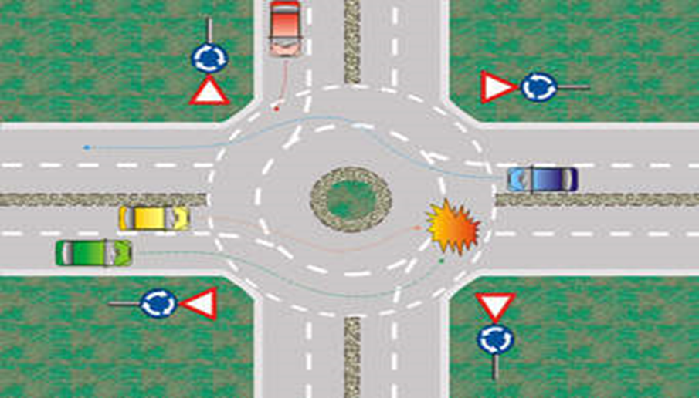
A közúti forgalom résztvevői
A gyalogosok, kerékpárosok és gépkocsivezetők a közúti forgalom résztevői. Mindnyájuknak meg kell tartaniuk azokat a szabályokat, melyek előírják, hogyan közlekedjenek. A gépjárművezetőknek az úton, a kerékpárosoknak a kerékpárúton, a gyalogosoknak a járdán kell haladniuk.
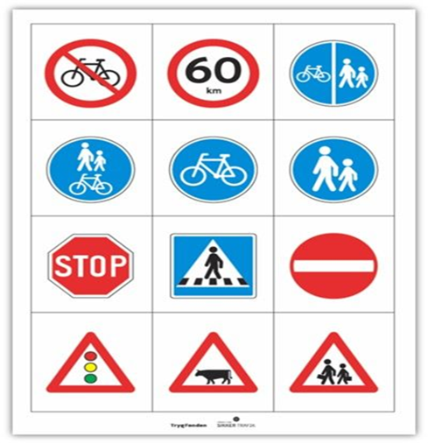

Színezzétek ki a közlekedési táblákat!

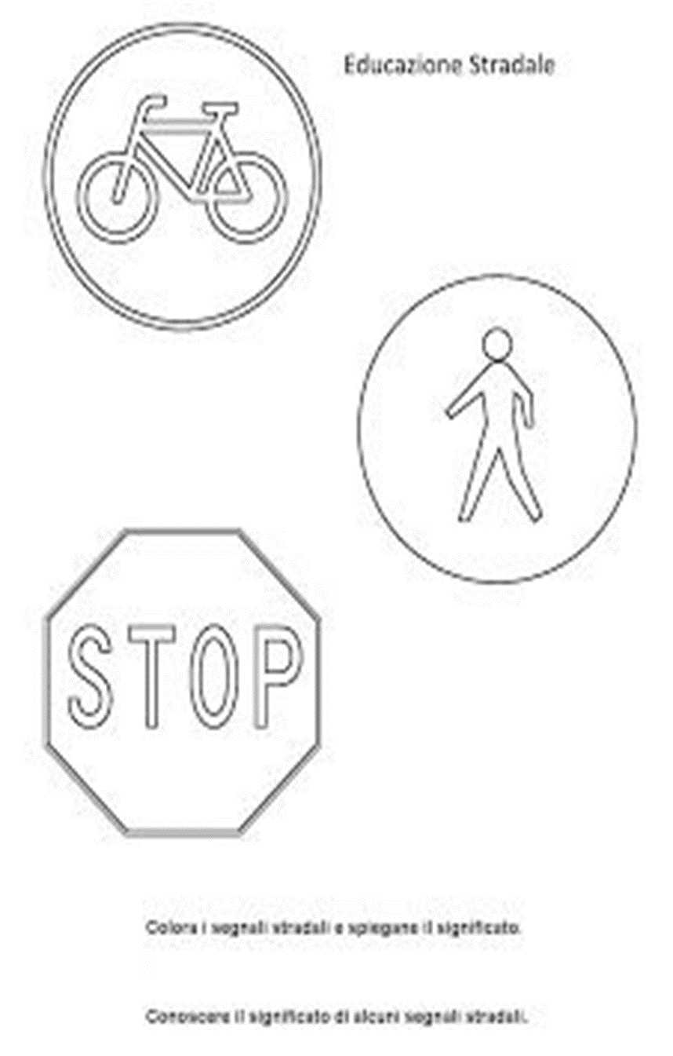

Magyar nyelvtan. Pótold a hiányzó j, -ly betüket!
Olvasd el a történetet, és pótold a hiányzó j/ly betűket!

„A minap a cica nagyot ásítva ébredt fel a tűzhe___ mellett.
- ___ó lenne egy kis egérpecsenye – szólott -, megéheztem az alvásban.
Azzal elindult egérvadászatra. Nem vitt magával se puskát, se kardot. Megfog___a ő az egeret a körmével is. A cica ezután türelmesen várt a karma ablakában, s egyszer csak lát___a, hogy egy fürge kis szürke egér szopogat___a a hurkán az u___át. Mi történt ezután? A cica, hopp! – beugrott a hurkák közé az egérre. De az egér, mint a villám surrant tovább a hurkákról a bögrék mellé. A cica tovább fo___tatta az üldözést, s a kis egeret megkergette a hordó körül, utána ugrott a befőttesüvegek közé, a to___ásos kosárba, a vizes sa___tár tete___ére is követte, felmászott az ú___ seprűre, bebú___t a kabát u___ába, végül a csizmába. De már az egér nem félt. Tudta, hogy egy kis ___uk van a csizma talpán. Azon a kis ___ukon át kisurrant, és eltűnt a karma kövei közt lévő egér___ukban.

Egészítsdki a szavakat! Pótold a j,-ly, betűket!

la__tor__a su__tás su__tó fér__ pa__ta

bo__tár er__ed re__té__ le__t bö__t

kirá__ fehér__e a__tó fele__t per__e

A mai napot képzőművészeti neveléssel zárjuk!
Tavaszi fa rajzolása és festése!
A minta szerint rajzolhattok, de mindenkinek a saját fantáziájára bízom. Ügyesek legyetek! Jó munkát kívánok!
